Zkvalitnění nakládání s odpadem na území DSO Židlochovicko - III.etapa

Díky projektu podpořenému z Operačního programu Životní prostředí, který realizuje dobrovolný svazek obcí Region Židlochovicko, získá naše obec štěpkovač. Cílem tohoto projektu je snížit množství směsného komunálního odpadu a zvýšit množství recyklovatelných odpadů jako je papír, plast, sklo, textil nebo bioodpad. Tyto druhy odpadů mohou být surovinou pro další výrobu, a tedy nekončit bez využití na skládkách nebo spalovnách odpadů.
Realizací tohoto projektu se navýší kapacita systému separace a svozu tříděných odpadů.
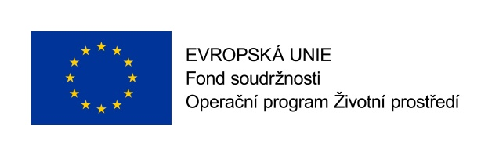
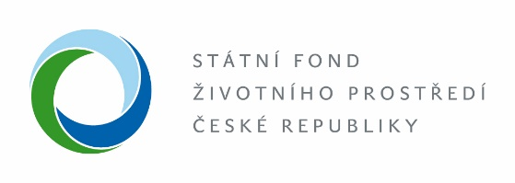

Tento projekt je spolufinancován Evropskou unií - Fondem soudržnosti v rámci Operačního programu Životní prostředí.

